|  |
| --- |
| ***КИРОВСКИЙ ВЕСТНИК*** |
| **№ 21 от «29» июля 2025 года** |

**АДМИНИСТРАЦИЯ**

**КИРОВСКОГО СЕЛЬСОВЕТА**

**ТОГУЧИНСКОГО РАЙОНА**

**НОВОСИБИРСКОЙ ОБЛАСТИ**

**ПОСТАНОВЛЕНИЕ**

28.07.2025 с.Березиково № 64/П/93.010

Об установлении мер правовой и социальной защиты добровольных пожарных, работников добровольной пожарной охраны и членов их семей в Кировском сельсовете Тогучинского района Новосибирской области

В соответствии с Федеральными законами от 06.05.2011 № 100-ФЗ «О добровольной пожарной охране», от 21.12.1994 [№ 69-ФЗ](consultantplus://offline/ref=90C7C56AC4585BF26BFBA7155066D2C7E483F727F247D7AEB6088ADAA3D8DA52021A5FB833i1v4E) «О пожарной безопасности», от 06.10.2003 № 131-ФЗ «Об общих принципах организации местного самоуправления в Российской Федерации», руководствуясь Уставом Кировского сельсовета Тогучинского муниципального района Новосибирской области, администрация Кировского сельсовета Тогучинского района Новосибирской области

ПОСТАНОВЛЯЕТ:

1. Установить, что правовая и социальная защита добровольных пожарных, работников добровольной пожарной охраны и членов их семей в Кировском сельсовете Тогучинского района Новосибирской области за счет средств бюджета Кировского сельсовета Тогучинского района Новосибирской области (далее - местный бюджет) осуществляется в форме оказания им материальной (финансовой) помощи в виде материальной помощи не выше 5000 (пяти тысяч) рублей.

2. Утвердить прилагаемый порядок предоставления мер правовой и социальной защиты добровольных пожарных, работников добровольной пожарной охраны и членов их семей в Кировском сельсовете Тогучинского района Новосибирской области за счет средств местного бюджета.

3.  Опубликовать настоящее постановление в периодическом печатном издании «Кировский Вестник» и разместить на официальном сайте администрации Кировского сельсовета Тогучинского района Новосибирской области.

4. Контроль за исполнением постановления оставляю за собой.

Глава Кировского сельсовета Е.Н.Шляхтичева

Тогучинского района

Новосибирской области

Утвержден

постановлением администрации

Кировского сельсовета

Тогучинского района

Новосибирской области

от 25.07.2025 № 64/П/93.010

ПОРЯДОК

предоставления мер правовой и социальной защиты добровольных пожарных, работников добровольной пожарной охраны и членов их семей

в Кировском сельсовете Тогучинского района Новосибирской области.

1. Настоящий порядок регламентирует предоставление мер правовой и социальной защиты добровольных пожарных, работников добровольной пожарной охраны и членов их семей за счет средств бюджета Кировского сельсовета Тогучинского района Новосибирской области (далее - местный бюджет) в форме оказания им материальной (финансовой) помощи.

2. Выплата материальной (финансовой) помощи осуществляется в пределах бюджетных ассигнований местного бюджета на указанные цели.

3. Материальная (финансовая) помощь выплачивается добровольным пожарным, работникам добровольной пожарной охраны и членам их семей за активное участие в тушении пожаров, в том числе загораний, и (или) проведении аварийно-спасательных работ на территории Кировского сельсовета Тогучинского района Новосибирской области не реже одного раза в год.

4. Размер материальной (финансовой) помощи устанавливается Главой Кировского сельсовета Тогучинского района Новосибирской области и не может быть выше 5000 (пяти тысяч) рублей.

5. Общественные объединения пожарной охраны, действующие на территории Кировского сельсовета Тогучинского района Новосибирской области (далее - общественные объединения) не позднее 10 рабочих дней по истечении года направляют в администрацию Кировского сельсовета Тогучинского района Новосибирской области реестр добровольных пожарных (работников добровольной пожарной охраны) для выплаты им материальной (финансовой) помощи (далее - реестр) и копии их паспортов.

В реестре указываются фамилия, имя, отчество, дата рождения, паспортные данные, реквизиты лицевого счета в кредитной организации, адрес места жительства представляемых к поощрению добровольных пожарных или работников добровольной пожарной охраны, дается характеристика их участия в тушении пожаров и проведении аварийно-спасательных работ (количество выездов, быстрота прибытия к месту пожара, содействие спасению людей, имущества или уменьшению площади распространения огня, локализации пожара.

6. Администрация Кировского сельсовета Тогучинского района Новосибирской области не позднее пяти рабочих дней после поступления документов, указанных в пункте 5 настоящего порядка, оценивает участие добровольных пожарных (работников добровольной пожарной охраны) в тушении пожаров и проведении аварийно-спасательных работ, подготавливает проект распоряжения администрации Кировского сельсовета Тогучинского района Новосибирской области о выплате добровольным пожарным (работникам добровольной пожарной охраны) материальной (финансовой) помощи и в течение трех рабочих дней направляет общественным объединениям письменное уведомление о принятом решении.

7. Выплата материальной (финансовой) помощи осуществляется путем безналичного перечисления денежных средств на лицевые счета добровольных пожарных в кредитных организациях.

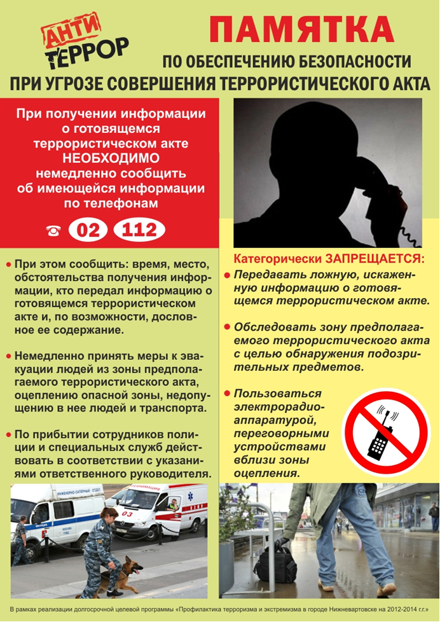

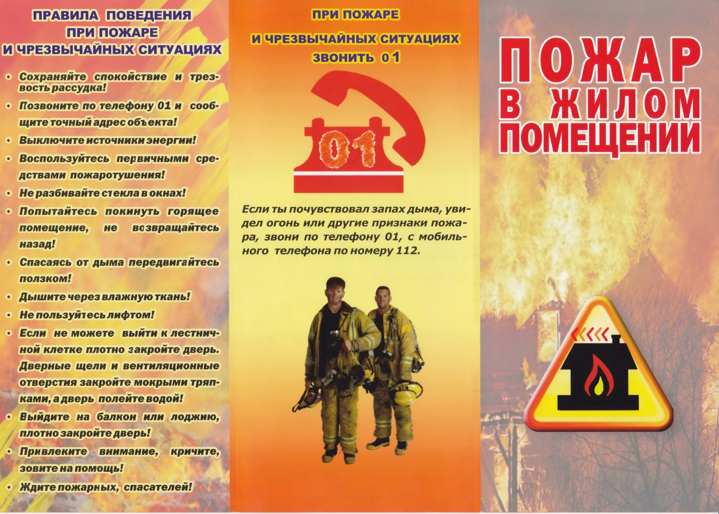

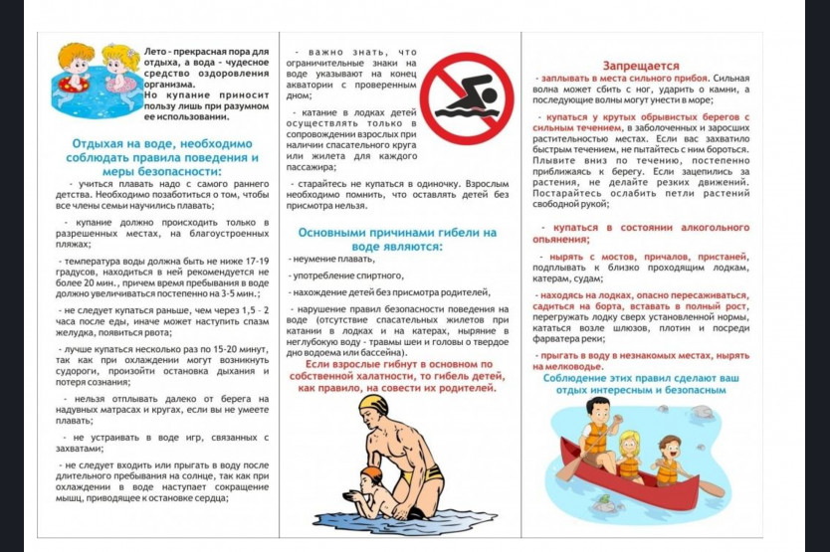

|  |  |  |
| --- | --- | --- |
| **Учредитель** – администрация Кировского сельсовета Тогучинского района Новосибирской области.  Периодическое печатное издание учреждено постановлением администрации Кировского сельсовета Тогучинского района Новосибирской области №78/П/93.010 от 12.10.2022 | **Редакционный совет:**  Председатель совета – Шляхтичева Е.Н., Глава администрации Кировского сельсовета Тогучинского района Новосибирской области.  Члены совета:  Давыдкина В. Н. – специалист администрации, секретарь редакционного Совета;  Малышева С. В. - специалист администрации. | **Отпечатано** в администрации Кировского сельсовета Тогучинского района Новосибирской области по адресу: Новосибирская область, Тогучинский район, село Березиково, улица Рабочая, 10.  **Тираж** – 4 экз.  **Распространяется бесплатно** |